**UNIDAD 1 ACTIVIDAD 3**

**CALCULADORA RIVER S21**

**HAROLD GIOVANNI RIVERA MARQUEZ**

**CC 1057587971**

**FUNDAMENTOS DE MATEMÁTICAS Y LÓGICA DE PROGRAMACIÓN**

**INGENIERIA EN SEGURIDAD Y SALUD PARA EL TRABAJO**

**FUNDACIÓN UNIVERSITARIA SAN MATEO**

**BOGOTÁ**

**2019**

**CREACION DE CALCULADORA RIVER S21**

Con el objetivo de facilitar una herramienta para el cálculo de operaciones matemáticas, se diseña a través de la herramienta PSEINT, un aplicativo el cual permite desarrollar desde operaciones básicas como suma, resta, multiplicación y división, hasta otro tipo de cálculos requeridos en el desarrollo de nuestras labores.

A continuación presentamos una descripción de un paso a paso para el diseño de la misma

Se empleó el programa PSEINT para realizar la calculadora en la cual mostrare los pasos que realice para la creación.

1. Definíamos la variables como:

N1 como número entero

N2 como número entero

Tabla como un numero entero

Resultado como numero entero y será el producto de la operación.

PSEINT:

definir n1 como entero;

definir n2 como entero;

definir tabla como entero;

definir resultado como entero;

1. Insertaremos dos opciones en la cual podremos ingresar cualquier número entero

PSEINT:

Escribir "inserte primer numero" ;

leer n1;

Escribir "inserte segundo numero" ;

leer n2;

1. Insertaremos 4 opciones en la cual podremos escoger la operación matemática la cual deseamos saber el resultado.

PSEINT:

Escribir " 1=suma";

Escribir " 2=resta";

Escribir " 3=multiplicacion";

Escribir " 4=division";

1. Por ultimo definimos las variables (tabla y resultado) en el cual nos dará la respuesta matemática.

PSEINT:

leer tabla;

segun tabla hacer

1: resultado = n1+n2;

escribir "el resultado de la suma es" ,resultado

2: resultado = n1-n2;

escribir "el resultado de la resta es" ,resultado

3:resultado = n1*n2;

escribir "el resultado de la multiplicacion es" ,resultado

4:resultado = n1/n2;

escribir "el resultado de la division es" ,resultado

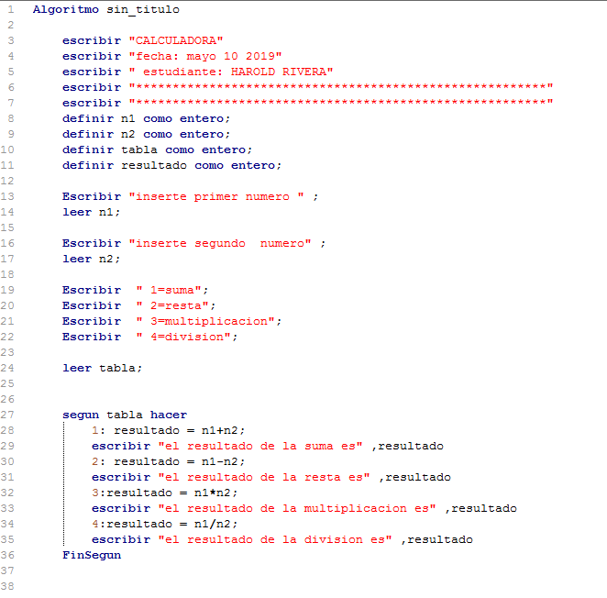

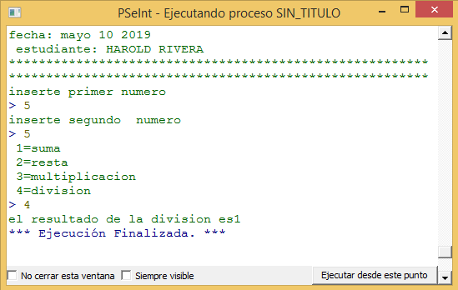

(Vargas, 2011)

(Wikipedia, 2012)

(Lugo, 2018)

(Crubio1992, 2010)

**CONCLUSIONES**

* Mediante el uso de PSe INT podemos obtener los siguientes beneficios:
* Generar y editar el diagrama de flujo de los algoritmos que necesitemos
* Permite la edición simultánea de múltiple algoritmos
* El lenguaje pseudocódigo utilizado es configurable
* Ofrece perfiles de configuración predefinidos para numerosas instituciones
* Puede interpretar (ejecutar) los algoritmos escritos
* Permite ejecutar el algoritmo paso a paso controlando la velocidad e inspeccionando variables y expresiones
* Puede confeccionar automáticamente una tabla de prueba de escritorio
* Determina y marca claramente errores de sintaxis (mientras escribe) y en tiempo de ejecución
* Permite convertir el algoritmo de seudocódigo a código C++
* Ofrece un sistema de ayuda integrado acerca del pseudocódigo y el uso del programa (Atom, 2013)
* Es importante leer y reconocer el manual del programa PSEINT, para poder adaptar todos los aplicativos de manera eficiente dentro de nuestro proyecto
* La herramienta debe ser explorada y puesta en práctica constantemente para la creación de aplicativos que faciliten el desarrollo de nuestras operaciones y nos permitan fortalecer nuestras habilidades dentro del pensamiento lógico

# Referencias

Atom. (26 de 05 de 2013). *Qué es Pseint*. Obtenido de http://todosobrepseint.blogspot.com/

Crubio1992. (01 de 02 de 2010). *Como crear una calculadora con el Pseint*. Obtenido de https://www.youtube.com/watch?v=s6oTdOqiN3Q

Lugo, M. J. (22 de 01 de 2018). *programacionincapoit*. Obtenido de https://sites.google.com/site/programacionincapoit/semana-9-parte-2

Vargas, A. (14 de 08 de 2011). *Calculadora en pseint*. Obtenido de Sound tube: https://www.youtube.com/watch?v=Jg2kgt4XzgM

*Wikipedia*. (26 de 01 de 2012). Obtenido de Variables y tipos: https://www.fing.edu.uy/inco/cursos/fpr/wiki/index.php/Variables_y_Tipos